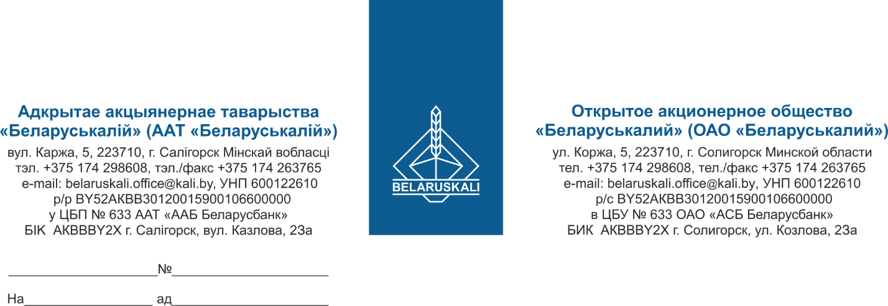Потенциальным участникам закупки
счетчиков воды
согласно перечню

Касательно предоставления
технико-коммерческого предложения
на поставку счетчиков воды

Настоящим ОАО «Беларуськалий» приглашает Ваше предприятие принять участие в процедуре закупки путем изучения конъюнктуры рынка.
Закупке подлежит:
№ лота | Предмет закупки | Кол-во (шт.) | Требования к предмету закупки
1 | Счетчик холодной воды МТК-40 | 1  шт. | Соответствие требованиям технического задания №951 от 13.02.2025  (Приложение №1)
2 | Счетчик холодной воды ДУ50 фланцевый (L=260мм) | 1  шт. | Соответствие требованиям технического задания №297 от 23.01.2025  (Приложение №2)
3 | Счетчик горячей воды ДУ50 фланцевый (L=260мм) | 1  шт. | Соответствие требованиям технического задания №297 от 23.01.2025  (Приложение №2)
4 | Теплосчетчик типа ТЭМ-104 | 1  к-т | Соответствие требованиям технического задания №4953 от 23.12.2024  (Приложение №3)
5 | Теплосчетчик типа ТЭМ-104 | 1  к-т | Соответствие требованиям технического задания №1536 от 11.03.2025  (Приложение №4)
Просим Вас предоставить технико-коммерческое предложение на поставку вышеуказанного товара.
Техническая часть предложения, должна содержать: наименование товара; технические характеристики товара; гарантийные обязательства на товар.
Коммерческая часть предложения, должна содержать:
- цену товара;
- условия поставки;
- оплата за товар по факту поставки на склад ОАО «Беларуськалий», предпочтительно в течение 45 календарных дней;
- срок поставки;
-экономические расчеты уровня отпускных цен (тарифов) / уровень плановой рентабельности.
Ваше технико-коммерческое предложение просим направить на адрес электронной почты: mto@kali.by, не позднее 04.04.2025.

С уважением,

И.о. зам. начальника УМТО Д.А.Дубин

Рускевич 29 86 96

Приложение 1

Техническое описание № 951 от 13.02.2025 на закупку

ТЕХНИЧЕСКОЕ ПРИЛОЖЕНИЕ к ТЗ № 12.1 на счетчик воды для ЭРЦ УЭ

№ | Цех | Измеряемый продукт | Номинальный диаметр DN. | Мин. расход | Номинальный расход | Макс. расход | Тип соединения  муфта/ фланец  (по ГОСТ 12817-80) | Монтажная длина | Материал корпуса | Кол-во | Примечание
№ | Цех | Измеряемый продукт | мм | м3/ч | м3/ч | м3/ч | Тип соединения  муфта/ фланец  (по ГОСТ 12817-80) | мм |  | шт. | Примечание
1 | ЭРЦ УЭ | Холодная вода | 40 | 0,16 | 10 | 20 | муфта | 320 | латунь | 1

Приложение 2

Техническое описание № 297 от 23.01.2025 на закупку

к типовому ТЗ №12.1
на счетчики холодной и горячей воды.

№ | Цех | Измеряемый продукт | Номинальный диаметр DN, мм | Мин. расход, м3\ч | Номин.  расход, м3\ч | Макс. расход, м3\ч | Тип соединения  муфта/ фланец  (по ГОСТ 12817-80) | Монтажная длина, мм | Материал корпуса | Кол-во, шт. | Примечание
1 | СОФ 4РУ | Холодная питьевая вода | 50 | 0,43 | 10,65 | 21,3 | Фланец | 200 | чугун | 1 | СВХ; «расход холодной воды в здании участка РСУ»
2 | СОФ 4РУ | Горячая вода | 50 | 0,38 | 10,4 | 20,8 | Фланец | 200 | чугун | 1 | СВГ; «расход горячей воды в здании участка РСУ»

УТВЕРЖДАЮ
Главный инженер ОАО "Беларуськалий"
А.Б. Петровский
2024

ТИПОВОЕ ТЕХНИЧЕСКОЕ ЗАДАНИЕ № 12.1
на счетчики холодной и горячей воды
!.Наименование: счетчик холодной и горячей воды типа СВХ и СВГ.
2. Область применения: для измерения объема холодной и горячей воды 3.Технические характеристики измеряемого продукта:
  - продукт холодная или горячая вода
  - плотность 1,0 г/см3
  - температура продукта ОТ 10 ДО 95°С
  - давление в трубопроводе от 0,2 до 0,5 МПа
  - материал трубопровода сталь, ПВХ 4.Технические требования к счетчику:
  - условный диаметр согласно тех. приложению к ТЗ
  - предел измерения, диапазон
    - минимальный расход согласно тех. приложению к ТЗ
    - номинальный расход согласно тех. приложению к ТЗ
    - максимальный расход согласно тех. приложению к ТЗ
  - предел относительной погрешности ± 3 %
  - метрологический класс точности не ниже В
  - емкость счетного механизма не менее 99 999
  - потеря давления Лр не более 0,063 МПа
  - присоединение, монтажная длина согласно тех. приложению к ТЗ tzJifB.: a:J?epиaл К()р!-[у9а rласно тех. приложению к ТЗ
4.9 защита от магнитных полей до 400 кА/м
4.1О монтажное положение горизонтальное, вертикальное
4.11 конструкция счетчика возможность поворота счетного механизма на 360 °
4.12 степень защиты IP 54

- Внешние условия:
  - температура окружающей среды
  - максимальная относительная влажность
  - окружающая среда

- Общие требования:
  - режим работы
  - устойчив к воздействию вибрации
  - срок службы
11t6)¹(45' ежповерочный периgд .,
6.5 гарантия

ОТ 10 ДО+ 45 °С
70%
агрессивная и коррозионная, пары, насыщенные солями KCl.

непрерывный устойчив
10 лет
менее 4 года
24 месяца

- Требования к сертификации: прибор должен быть внесен в Госреестр средств измерений РБ.

- Требования к документации: свидетельство о первичной поверке, для применения в РБ в сфере законодательной метрологии, методика поверки, руководство по эксплуатации, Сертификат Госстандарта РБ об утверждении типа, описание типа. Вся документация должна быть представлена на русском языке.

- Требования к фирме продавцу и содержанию технического предложения.
  - наличие представительства или сервисного центра по ремонту и техническому обслуживанию предлагаемого оборудования на территории РБ;
  - предоставить данные о содержании драгоценных металлов;
  - техническое предложение от поставщика должно содержать информацию по каждому пункту в последовательности, изложенной в данном техническом задании.

- Требования к предложению на соответствие Т.З. Предложение считается не соответствующим Т.З. если:
1О.1 не отвечает требованиям технического задания;
1О.2 не содержит ответов на все требования в полном объеме, изложенном в техническом задании;
10.3 участник отказался, исправить выявленные ошибки, неточности или не предоставил ответ на дополнительный запрос.

- Требования к комплекту поставки.
  - руководство по эксплуатации;
  - паспорт, свидетельство о поверке (отметка о поверке).

- Количество согласно техническому приложению к ТЗ.

Главный энергетик А.А. Стельченко

Начальник управления автоматизации главный метролог О.М. Чечуха

Зам нач. управления автоматизации по метрологии Д.П. Кальченко

Приложение 3

Техническое описание № 4953 от 23.12.2024

к ТЗ № 12.4 на теплосчетчик воды для систем отопления и горячего водоснабжения

№ п.п. | Цех | Тип первичного преобразователя | Диаметр DN  трубопровода | Диаметр DN расходомера | Диапазон  измерения | Температура воды в прямом трубопроводе | Температура воды в обратном трубопроводе | Длина кабеля для подключения термопреобразователей | Давление в системе обр. тр. / прям. тр. | Наличие датчика давления | Кол-во | Примечание
№ п.п. | Цех | Тип первичного преобразователя | мм | мм | м³/ч | °С | °С | м | МПа | Наличие датчика давления | Шт. | Примечание
1 | ЖКХ  (ЖЭУ) | ТЭМ-104-2  2- электромагнитных расходомера | 50 | 50 | 0,1575-63 | 5-150 | 70 | 30 | 1,6 | нет | 1 | Тип соединения фланцевый, н/ж сталь

Приложение 4

Техническое описание №1536 от 11.03.2025 на закупку

к ТЗ № 12.4 на теплосчетчик воды для систем отопления и горячего водоснабжения

№ п.п. | Цех | Тип первичного преобразователя | Диаметр DN  трубопровода | Диаметр DN расходомера | Диапазон  измерения | Температура воды в прямом трубопроводе | Температура воды в обратном трубопроводе | Длина кабеля для подключения термопреобразователей | Давление в системе обр. тр. / прям. тр. | Наличие датчика давления | Кол-во | Примечание
№ п.п. | Цех | Тип первичного преобразователя | мм | мм | м³/ч | °С | °С | м | МПа | Наличие датчика давления | Шт. | Примечание
1 | ПДО №14 (горячая вода) | ТЭМ-104-2  2- электромагнитных расходомера | 40 | ППР-1 Ø-32  ППР-2 Ø-25 | 0,05-25  0,03-16 | 5-55 | 40 | 15 | 1,6 | нет | 1 | Тип соединения фланцевый, н/ж сталь

